**HƯỚNG DẪN LIÊN KẾT TÀI KHOẢN VÀ ĐĂNG NHẬP TÀI KHOẢN VNEID TRÊN CỔNG DỊCH VỤ CÔNG QUỐC GIA, HỆ THỐNG THÔNG TIN GIẢI QUYẾT TTHC TỈNH HÀ TĨNH**

*Theo quy định tại Nghị định số 59/2022/NĐ-CP ngày 05/09/2022 của Chính phủ về định danh và xác thực điện tử, kể từ ngày 01/07/2024, các tài khoản đăng nhập Cổng Dịch vụ công quốc gia, Hệ thống thông tin giải quyết TTHC tỉnh phải sử dụng tài khoản định danh điện tử do Bộ Công an (VNeID) cung cấp.*

Công dân có tài khoản Cổng Dịch vụ công quốc gia và VNeID thực hiện các bước sau để thực hiện liên kết tài khoản:

HƯỚNG DẪN THỰC HIỆN

Bước 1: Đăng nhập hệ thống

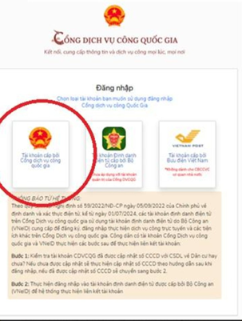

Tại màn hình đăng nhập của Cổng DVC QG, Công dân chọn đăng nhập bằng Tài khoản được cấp Cổng dịch vụ công Quốc gia.

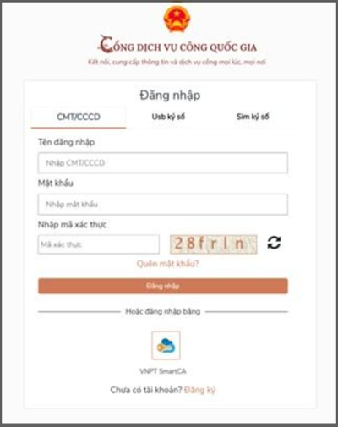

Bước 2: Hệ thống kiểm tra tài khoản sau khi đăng nhập

Hệ thống Cổng dịch vụ công Quốc gia kiểm tra tài khoản đã có số CCCD hay chưa?

Trường hợp đã có số CCCD: Hệ thống điều hướng đến màn hình nghiệp vụ cần thực hiện với trạng thái Đã đăng nhập

Trường hợp chưa có số CCCD: Hệ thống bật màn hình yêu cầu nhập CCCD và so khớp với CSDL Dân cư

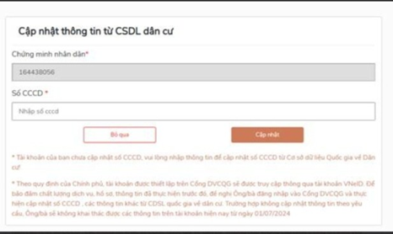

Bước 3: Công dân nhập và xác nhận cập nhật dữ liệu

Công dân/cán bộ nhập số CCCD và chọn nút “Cập nhật”. Hệ thống điều hướng đến màn hình nghiệp vụ cần thực hiện với trạng thái Đã đăng nhập

Trường hợp Công dân/cán bộ nhấn nút “Bỏ qua”, sau đó có thể thực hiện cập nhật CCCD ở màn hình Thông tin định danh. Người dùng sau khi đăng nhập vào cổng Dịch vụ công quốc gia, truy cập vào chức năng “Thông tin cá nhân” (Kích vào tên của tài khoản góc trên bên phải sẽ hiện lên "Thông tin cá nhân" và "Đăng xuất")-> chọn “ Thông tin định danh” và thực hiện “Cập nhật từ CSDL Quốc gia về Dân cư”

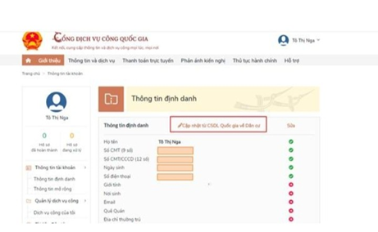

Bước 4: Công dân đăng nhập bằng tài khoản VNeID

Sau khi đã thực hiện liên kết tài khoản, Công dân/cán bộ chọn đăng nhập qua VNeID

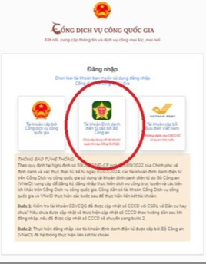

Hệ thống điều hướng sang màn hình đăng nhập

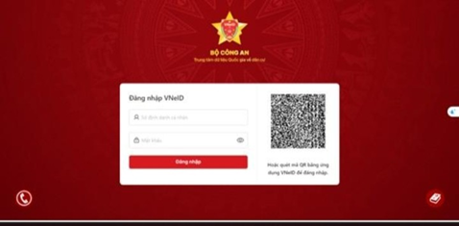

Đăng nhập thành công, hệ thống quay lại về màn hình nghiệp vụ cần thực hiện với trạng thái Đã đăng nhập